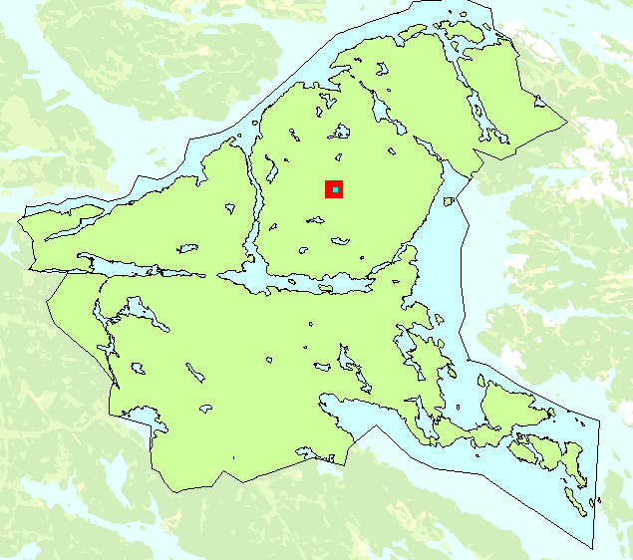
Bilaga 2
Till tjänsteskrivelse

Dnr: KFKS1997/28 251
Projekt nr 9325

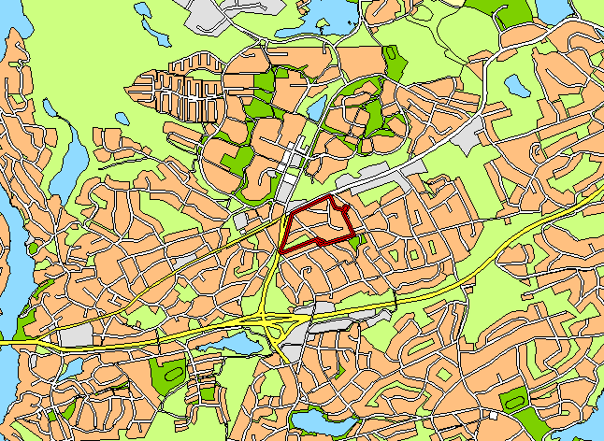
Översiktskarta med exploateringsområdet markerat

